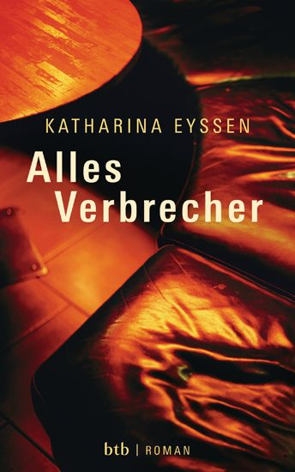
中文书名：《骗子而已》
英文书名：ALL BUT CROOKS
德语书名：Alles Verbrecher
作 者：Katharina Eyssen
出 版 社：Random House GmbH
代 理 人：ANA
页 数：242
出版时间：2011年3月
审读资料：电子稿
类 型： 女性文学

内容简介：
在一个家族中，长辈往往是最受尊重的角色，可玛丽家的情况并非如此。玛丽对长期居住在纽约的祖父本杰明所知甚少，只是常听家里人把他称为骗子，他的岳母甚至直接说他是罪犯。本杰明在卡拉卡斯去世后，家中除了玛丽也再无第二个乐意去机场领取他的骨灰。

玛丽记起自己曾答应过本杰明，会亲自前往纽约的一家酒吧尝尝那里的烟熏牛肉三明治。当然她如此大动干戈并不仅仅是冲着三明治，而是为了搞清楚，究竟是什么使得祖父竟落得个如此众叛亲离的下场。

在纽约，玛丽见到了本杰明好友的遗孀，并与她那年长自己不少的儿子在一张红色沙发上共度了几个良宵。当然她也没忘记来这里的初衷，可是随着越来越多的真相浮出水面，她不由得重新审视自己的一生与她原以为很熟悉的这个家庭：她的童年，父母间的情债，母亲一度难以自拔的毒品问题，以及家族中一代一代传下来的观念——家族中的女人永远都找不到靠得住的男人。

原来，这所谓的骗子并不仅仅是指本杰明，而是索性将所有的男人都涵盖了进去。这种极端又充满怨恨的指责背后，则是被深藏在玛丽家族内部最隐秘处的桩桩骗局与句句谎言，而这些可是玛丽最初未曾想像到也未必想知道的。最后她终于明白，比起追根溯源找到所有的真相，学会接受自己的过去似乎才更重要一些。

作者简介：


卡塔琳娜·艾森（Katharina Eyssen）生于1983年，父母分别从事写作和电影导演。卡塔琳娜曾在慕尼黑电视电影大学学习剧作与电影制作，2006-2007年间在慕尼黑大学就读稿件写作课程，并于2008-2009年在慕尼黑文学会馆参加文学研讨会。卡塔琳娜在写书之外还进行电影剧本创作，本书为她的小说处女作。

媒体评价:
“将一位四海为家却又难觅归属的现代女性，淋漓尽致地刻画了出来——一本出色的处女作！”
——德国电影导演、制片人、作家，
1999年德国电影奖（German Film Award）金奖得主桃丽丝·多利（Doris Dörrie）

谢谢您的阅读！
请将回馈信息发至：黄家坤
安德鲁﹒纳伯格联合国际有限公司北京代表处
北京市海淀区中关村大街甲59号中国人民大学文化大厦1705室, 邮编：100872
电话：010-82504106， 传真：010-82504200
Email: JHuang@nurnberg.com.cn
Http://www.nurnberg.com.cn
微博：http://weibo.com/nurnberg
豆瓣小站：http://site.douban.com/110577/

